**COVID-19-Raten unter Kindern und Erwachsenen basierend auf den Ergebnissen aus dem bevölkerungsbasierten Online-Portal GrippeWeb**

**ZUSAMMENFASSUNG**

GrippeWeb ist ein bevölkerungsbasiertes Überwachungsinstrument für akute Atemwegserkrankungen in Deutschland. Es ist ein robustes und zeitnahes System der partizipativen syndromischen Surveillance und erfasst u. a. wöchentlich die Häufigkeit des Auftretens von akuten Atemwegserkrankungen. Nach Inbetriebnahme einer überarbeiteten Version im Juli 2022 ist es möglich, über das System zu schätzen, welcher Bevölkerungsanteil seit Beginn der Pandemie jemals eine Coronavirus Disease 2019 (COVID-19) durchgemacht hat und wie dieser Anteil in Abhängigkeit vom Alter, Geschlecht, Bundesland und der Anzahl früherer Infektionen und Impfungen im Verlauf beeinflusst wird. Darüber hinaus ist es durch die Einbeziehung der Selbsttestergebnisse auch möglich, wöchentliche COVID-19-Raten auf Bevölkerungsebene zu schätzen und mit den (wöchentlichen) 7-Tage-Inzidenzen aus dem Meldesystem gemäß Infektionsschutzgesetz (IfSG) zu vergleichen.

**EINLEITUNG**

GrippeWeb ist ein bereits seit 2011 bestehendes bevölkerungsbasiertes Überwachungsinstrument für akute Atemwegserkrankungen in Deutschland. Es erfasst u. a. mittels spezifischer Symptomabfragen die Häufigkeit des Auftretens von akuten respiratorischen Erkrankungen (ARE) bzw. Erkrankungen mit grippeähnlicher Symptomatik (influenza-like-illness; ILI) in der Bevölkerung. GrippeWeb ist ein robustes und zeitnahes System der partizipativen syndromischen Surveillance, welches aus den wöchentlichen direkten Selbstauskünften von Bürgerinnen und Bürgern gespeist wird und somit unabhängig von einer ärztlichen Konsultation ist (1). GrippeWeb wurde vom Robert Koch-Institut (RKI) u. a. als Überwachungsinstrument in der Vorbereitung und Bewältigung zukünftiger Pandemien entwickelt (1) und als dieses auch zur Lagebewertung und Risikoeinschätzung der COVID-19-Pandemie genutzt (2, 3).

Im Juli 2022 wurde eine grundlegend überarbeitete Version von GrippeWeb in Betrieb genommen. Dabei wurden zusätzliche Fragen nach weiteren Symptomen (wie z. B. Abgeschlagenheit und Geschmacksverlust) sowie Fragen nach COVID-19-Impfungen und Erregernachweisen (u. a. Severe Acute Respiratory Syndrome Coronavirus Type 2 [SARS-CoV-2]) aufgenommen. Diese können nun dazu verwendet werden, kumulative (COVID-19 jemals seit Pandemiebeginn) und inzidente (wöchentliche) COVID-19-Raten in der Bevölkerung in Deutschland zu schätzen.

Ziel der vorliegenden Analysen war eine Schätzung der kumulativen und inzidenten COVID-19-Raten unter Kindern und Erwachsenen in GrippeWeb ab Juli 2022. Dabei sollte auch untersucht werden, wie die Anzahl früherer COVID-19 bzw. die Anzahl an COVID-19-Impfungen die kumulativen COVID-19-Raten beeinflussen.

**METHODE**

*Beschreibung GrippeWeb*

Die Teilnahme an GrippeWeb ist für alle in Deutschland lebenden, interessierten Bürgerinnen und Bürger ab 16 Jahren möglich. Interessierte können sich unter <https://grippeweb.bund.de> selbständig registrieren. Eltern können auch für ihre Kinder bis 15 Jahre im eigenen Haushalt melden. Die Teilnehmenden an GrippeWeb bekommen wöchentlich eine Erinnerungs-E-Mail mit Zugangslink zur GrippeWeb-Umfrage. Dabei wird erfasst, ob die Teilnehmenden in der Vorwoche eine neue Atemwegserkrankung hatten. Wird dies bejaht, können auch Symptome der Atemwegserkrankung, Anzahl der Krankmeldungstage, ärztliche Konsultationen und evtl. Erregernachweise (wie z. B. SARS-CoV-2), sofern den Teilnehmenden bekannt, angegeben werden. Zusätzlich wird im Herbst und Winter monatlich der Influenza-Impfstatus erfragt und ganzjährig Impfungen gegen COVID-19. Initial (nach erstmaliger Anmeldung bei GrippeWeb) wird abgefragt, ob bis zu diesem Zeitpunkt mindestens eine SARS-CoV-2-Infektion nachgewiesen wurde (laborbestätigt oder per Schnelltest) und wenn ja, wie viele. Zudem wird nach der Anzahl an COVID-19-Impfungen bis zu diesem Zeitpunkt gefragt. Nimmt der/die Teilnehmende in den folgenden Wochen weiterhin teil, kann wöchentlich bei einer neuen akuten Atemwegserkrankung angegeben werden, ob SARS-CoV-2 nachgewiesen wurde (laborbestätigt oder per Schnelltest), so dass sich ggf. die Anzahl durchgemachter COVID-19 erhöht. Auch die Anzahl der Impfungen kann sich entsprechend erhöhen.

Die regelmäßigen wöchentlichen Angaben können bis zu vier Wochen lang nachgemeldet bzw. noch geändert werden. Die Daten werden für Bundesland, Altersgruppe und Geschlecht gewichtet ausgewertet (4) und die Analysen in einem wöchentlichen Bericht unter <https://www.rki.de/grippeweb> veröffentlicht.

*Auswertung*

Die folgenden Auswertungen beziehen sich auf den Zeitraum von Kalenderwoche (KW) 27/2022 bis KW 11/2023. Ab KW 27/2022 wurden neue, COVID-19-spezifische Fragen in GrippeWeb aufgenommen. Für den zeitlichen Vergleich der kumulativen COVID-19-Raten wurde für die aktuelle Rate die KW 7/2023 ausgewählt, da diese im Gegensatz zu den KW 8 bis 11/2023, für welche noch Nachmeldungen abgegeben werden können, bereits alle potenziellen Nachmeldungen enthält.

Wir ermittelten den Anteil der Teilnehmenden mit mindestens einer COVID-19, im Folgenden **kumulative COVID-19-Rate** (in %). Diese wurde aus zwei verschiedenen Abfragen berechnet. Zum einen aus der einmalig (initial) gestellten retrospektiven Frage nach bisher jemals durchgemachten (laborbestätigten) SARS-CoV-2-Infektionen und deren Anzahl. Diese Frage schließt sowohl Angaben zu symptomatischen als auch asymptomatischen Infektionen ein. Zum anderen fließen zur Berechnung der kumulativen COVID-19-Rate auch die Daten aus den seit KW 27/2022 eingeführten wöchentlichen Fragen zum Vorliegen eines positiven SARS-CoV-2-Tests (laborbestätigt oder per Schnelltest) ein. Diese Frage erfasst nur symptomatische Fälle, da die Frage nur Personen mit akuten Atemwegserkrankungen gestellt wird. Als symptomatische Fälle wurden hier alle Personen gezählt, die mindestens ein Symptom angegeben haben (z. B. Schnupfen). Sowohl die retrospektiv abgefragten (symptomatischen und asymptomatischen) Fälle als auch die prospektiv abgefragten rein symptomatischen Fälle wurden für diesen Artikel als COVID-19 definiert und aus diesen der Anteil der Bevölkerung mit mindestens einer COVID-19 (kumulative COVID-19-Rate) berechnet. Die kumulativen COVID-19-Raten, welche nach Bundesländern und nach erhaltenen Impfdosen stratifiziert wurden, sowie die inzidenten COVID-19-Raten wurden zur besseren Lesbarkeit der Abbildungen geglättet (über einen gleitenden 3-Wochen-Zeitraum) berechnet.

Zusätzlich berechneten wir aus der Zahl der Teilnehmenden mit einer akuten Atemwegserkrankung und einem für die ARE entsprechend angegebenen SARS-CoV-2-Nachweis die **inzidente (wöchentliche) COVID-19-Rate** (in %). Eine COVID-19-Rate von z. B. 0,5% entspricht 500 COVID-19-Fällen pro 100.000 Personen. Wenn innerhalb der drei folgenden Wochen nach einem SARS-CoV-2-Nachweis erneut ein SARS-CoV-2-Nachweis angegeben wurde, wurde dieser nicht als neuer Nachweis gezählt und entsprechend nicht in die COVID-19-Raten eingeschlossen. Ein erneuter SARS-CoV-2-Nachweis wurde somit erst in einem Abstand von vier Wochen als erneute Infektion gezählt.

Entsprechend den ARE- und ILI-Raten gewichteten wir auch die COVID-19-Raten nach Bundesland, Altersgruppe und Geschlecht (4). Die COVID-19-Raten werteten wir im zeitlichen Verlauf nach Anzahl der Infektionen (0, 1, 2, 3, ≥ 4), Altersgruppen (0-4, 5-14, 15-34, 35-59, 60-79, ≥ 80 Jahre, wobei zur Gruppe der Kinder Personen im Alter von 0 bis 14 Jahre zählten und zur Gruppe der Erwachsenen alle Personen ab 15 Jahre), Geschlecht und Bundesland bzw. Region (Süd: Bayern und Baden-Württemberg; Mitte: Rheinland-Pfalz, Saarland, Nordrhein-Westfalen und Hessen; Nord: Niedersachsen, Bremen, Hamburg und Schleswig-Holstein; Ost: Sachsen, Sachsen-Anhalt, Mecklenburg-Vorpommern, Berlin, Brandenburg und Thüringen) aus.

Um eine ausreichende Gruppengröße pro Woche zu gewährleisten, legten wir bei den kumulativen COVID-19-Raten, welche wir nach COVID-19-Impfstatus und Altersgruppe stratifizierten, jeweils vier Alters- (0-14, 15-34, 35-59, ≥ 60 Jahre) bzw. Impfstatusgruppen (0, 2, 3, ≥ 4 erhaltene Impfstoffdosen) fest. Da die Gruppe der Teilnehmenden mit nur einer COVID-19-Impfung (für alle Altersgruppen) bzw. mit mindestens vier Impfungen unter den 0- bis 14-Jährigen für eine wöchentliche Berechnung zu gering war (< 50 Teilnehmende pro Woche), wird über diese Gruppe hier nicht berichtet. Zusätzlich verglichen wir die wöchentliche COVID-19-Rate in GrippeWeb mit der (wöchentlichen) 7-Tage-Inzidenz basierend auf den Meldedaten gemäß IfSG. In den berechneten COVID-19-Raten nach Impfstatus konnte keine zeitliche Reihenfolge der Impfung und der Infektion beachtet werden.

**ERGEBNISSE**

Die Anzahl der GrippeWeb-Meldungen schwankte über den Zeitraum von KW 27/2022 bis KW 7/2023 zwischen 8.280 und 10.030 wöchentlichen Meldungen von Teilnehmenden. Bei den einzelnen Altersgruppen lagen die Meldungen zwischen 303-457 (0-4-Jährige), 1.184-1.457 (5- bis 14-Jährige), 1.074-1.321 (15- bis 34-Jährige), 3.466-4.266 (35- bis 59-Jährige), 1.823-2.264 (60 bis 79-Jährige) und 93-121 (≥ 80-Jährige) pro Woche.

*Kumulative COVID-19-Rate allgemein und nach Altersgruppe*

In KW 7/2023 (aktuellste KW, die alle Nachmeldungen umfasst) lag die geschätzte, auf die Allgemeinbevölkerung bezogene kumulative COVID-19-Rate bei 62% (95% Konfidenzintervall (KI): 61 − 63%). Bei 0- bis 14-Jährigen lag die kumulative COVID-19-Rate bei 67% (95% KI: 64 − 69%) und bei Erwachsenen (ab 15 Jahre) etwas niedriger bei 61% (95% KI: 60 − 62%).

Als die COVID-19-spezifischen Fragen in KW 27/2022 erstmalig in GrippeWeb abgefragt wurden, lagen die COVID-19-Raten noch bei 43% (95% KI: 41 − 44%) (Kinder: 55% (95% KI: 52 − 58%); Erwachsene: 41% (95% KI: 39 − 42%) (s. Abb. 1). Die Differenz zwischen Kindern und Erwachsenen ist somit von etwa 14% auf etwa 6% in diesem Zeitraum zurückgegangen.

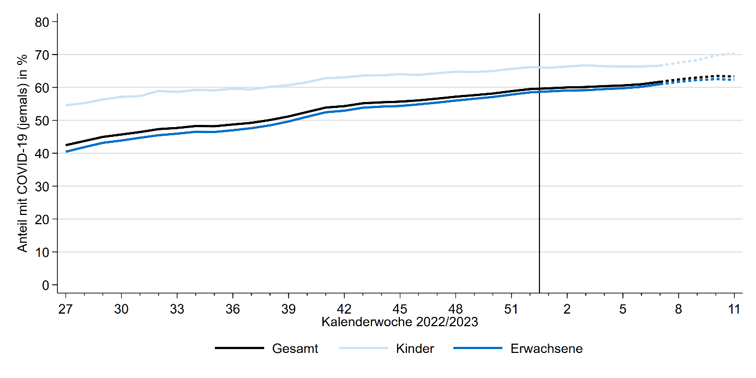

Abb. : Kumulative COVID-19-Rate (Anteil mit mindestens einer COVID-19 seit Pandemiebeginn) gesamt, sowie nach Kindern (0- bis 14-Jährige) und Erwachsenen (≥ 15-Jährige) stratifiziert; GrippeWeb; Zeitraum Kalenderwoche (KW) 27/2022 – KW 11/2023. Für die letzten vier dargestellten Wochen (gestrichelte Linien) können noch Nachmeldungen erfolgen. Der senkrechte Strich markiert den Jahreswechsel.

In einer Aufteilung nach sechs Altersgruppen zeigte sich, dass die kumulative COVID-19-Rate in jeder Altersgruppe im Zeitraum von KW 27/2022 bis KW 7/2023 angestiegen ist. Der Betrag des Anstiegs erhöhte sich mit zunehmendem Alter, d. h. er war mit nur etwa sechs Prozentpunkten in der jüngsten Altersgruppe der 0- bis 4-Jährigen (von 54% auf 60%) am geringsten und am höchsten (mit einem Anstieg von jeweils etwa 20 Prozentpunkten) in den oberen Altersgruppen der 35- bis 59-Jährigen (von 43% auf 64%), der 60- bis 79-Jährigen (von 29% auf 51%) und der ab 80-Jährigen (von 16% auf 33%) (s. Abb. 2).

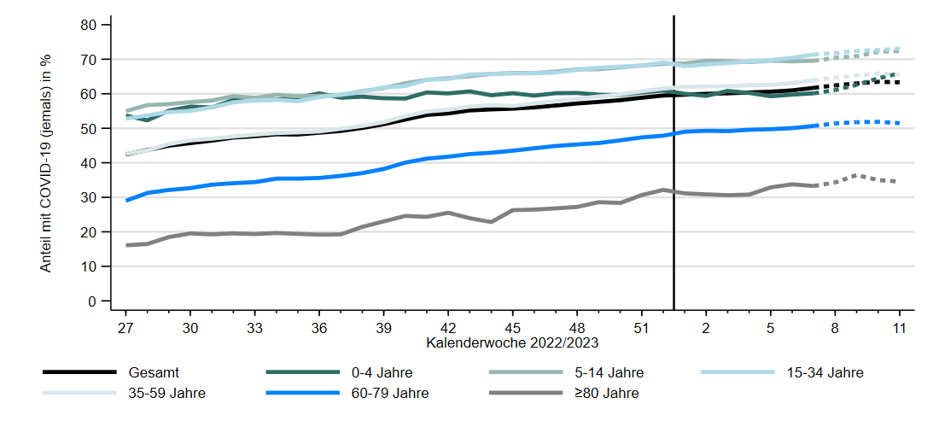

Abb. : Kumulative COVID-19-Raten (Anteil mit mindestens einer COVID-19 seit Pandemiebeginn) nach verschiedenen Altersgruppen (0- bis 4-Jährige; 5- bis 14-Jährige; 15- bis 34-Jährige; 35- bis 59-Jährige; 60- bis 79-Jährige; ≥ 80-Jährige); GrippeWeb; Zeitraum Kalenderwoche (KW) 27/2022 – KW 11/2023. Für die letzten vier dargestellten Wochen (gestrichelte Linien) können noch Nachmeldungen eintreffen. Der senkrechte Strich markiert den Jahreswechsel.

*Kumulative COVID-19-Rate nach Geschlecht und Region*

Die aktuellen (KW 7/2023) kumulativen COVID-19-Raten in GrippeWeb unterschieden sich nicht zwischen Frauen (60%) und Männern (61%). In den verschiedenen Regionen Deutschlands hatte die Region Ost mit 46% in KW 27/2022 und 64% in KW 7/2023 fast durchweg die höchsten kumulativen COVID-19-Raten und die Region Nord mit 41% in KW 27/2022 und 60% in KW 7/2023 die niedrigsten kumulativen COVID-19-Raten, jedoch war der Unterschied der vier Regionen gering (nicht abgebildet). Zwischen den Bundesländern gab es recht große Unterschiede von mehr als 20 Prozentpunkten, wobei die Zunahme über die Zeit relativ gleichförmig war. Eine Ausnahme hiervon bildet Mecklenburg-Vorpommern, welches von KW 27/2022 zu KW 7/2023 den geringsten Anstieg von nur etwa 10 Prozentpunkten hatte (s. Abb. 3).

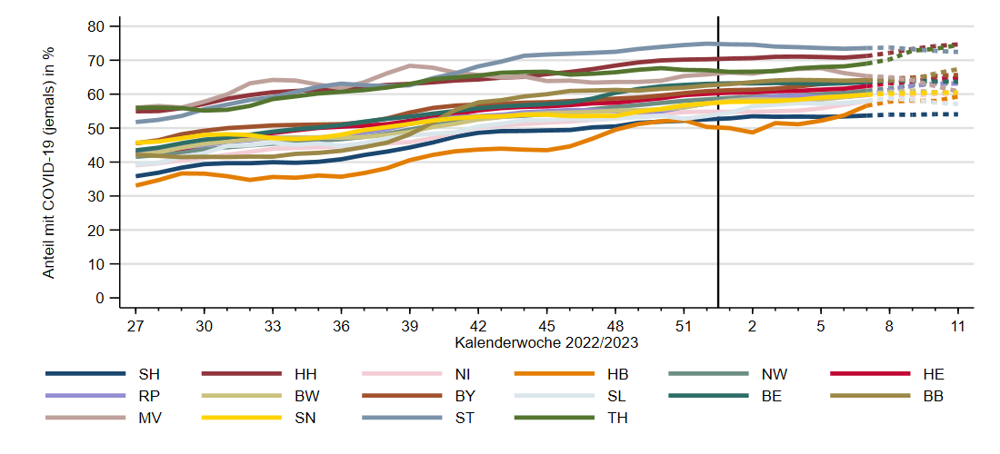

Abb. . Kumulative COVID-19-Raten (Anteil mit mindestens einer COVID-19 seit Pandemiebeginn; geglättet über drei Wochen) nach Bundesländern (SH: Schleswig-Holstein; HH: Hamburg; NI: Niedersachsen; HB: Bremen; NW: Nordrhein-Westfalen; HE: Hessen; RP: Rheinland-Pfalz; BW: Baden-Württemberg; BY: Bayern; SL: Saarland; BE: Berlin; BB: Brandenburg; MV: Mecklenburg-Vorpommern; SN: Sachsen; ST: Sachsen-Anhalt; TH: Thüringen); GrippeWeb; Zeitraum Kalenderwoche (KW) 27/2022 – KW 11/2023. Für die letzten vier dargestellten Wochen (gestrichelte Linien) können noch Nachmeldungen erfolgen. Der senkrechte Strich markiert den Jahreswechsel.

*Kumulative COVID-19-Rate nach Anzahl vorheriger COVID-19*

Während zu Beginn der Abfrage (KW 27/2022) noch insgesamt 58% der GrippeWeb-Teilnehmenden kein COVID-19 hatten, waren es in KW 7/2023 nur noch 38% (s. Abb. 4). Der Anteil mit bereits einer COVID-19 nahm dagegen von 37% auf 52% zu. Der Anteil derer, die bereits zwei COVID-19 hatten, stieg von 5,1% auf 9,0% an. Bereits drei oder mindestens vier Infektionen hatten (bis zur KW 7/2023) insgesamt 0,7%, bzw. 0,3%.

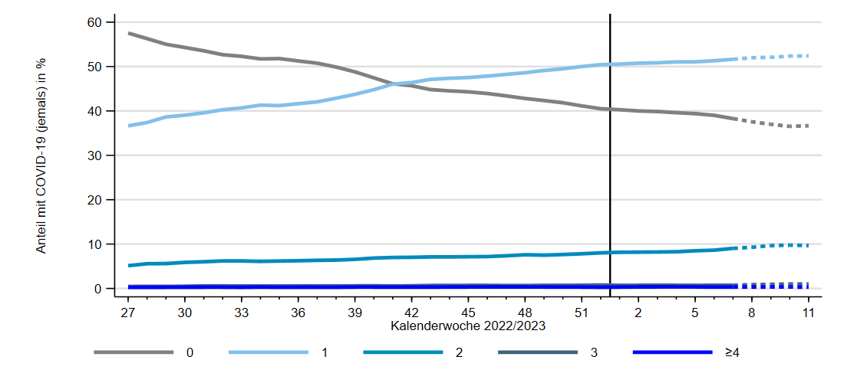

Abb. : Anteil der Bevölkerung nach Anzahl durchgemachter COVID-19 (0, 1, 2 ,3 und ≥ 4 Infektionen) seit Pandemiebeginn; GrippeWeb; Zeitraum Kalenderwoche (KW) 27/2022 – KW 11/2023. Die Kurve der „drei Infektionen“ und die der „≥ vier Infektionen“ überlagern sich. Für die letzten vier dargestellten Wochen (gestrichelte Linien) können noch Nachmeldungen erfolgen. Der senkrechte Strich markiert den Jahreswechsel.

*Kumulative COVID-19-Rate nach Impfstatus*

Insgesamt 89% der GrippeWeb-Teilnehmenden hatten in KW 7/2023 mindestens zwei COVID-19-Impfungen erhalten. Dies variierte allerdings stark nach Altersgruppe mit 11% bei den 0- bis 4-Jährigen, 63% bei den 5- bis 14-Jährigen, 95% bei den 15- bis 34-Jährigen und 96% sowohl bei den 35- bis 59-Jährigen als auch bei den ab 60-Jährigen. Die COVID-19-Rate unter den Teilnehmenden mit mindestens zwei Impfungen betrug 61% im Vergleich zu den Ungeimpften mit 68%.

Innerhalb der Altersgruppen variierten die kumulativen COVID-19-Raten je nach Anzahl der erhaltenen Impfungen, so hatten die Teilnehmenden mit ≥ 4 Impfstoffdosen in allen Altersgruppen ab 15 Jahren die niedrigsten kumulativen COVID-19-Raten. Sie stiegen aber im Zeitverlauf stärker an als die Raten der Ungeimpften sowie der zwei- bzw. dreifach Geimpften (s. Abb. 5). Generell konvergierten in allen Altersgruppen und erhaltenen Impfstoffdosengruppen die kumulativen COVID-19-Raten.

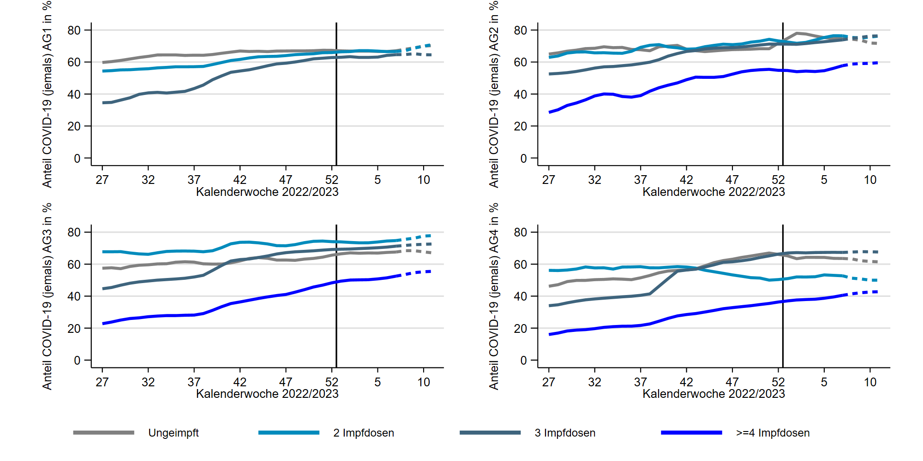

Abb. : Kumulative COVID-19-Raten (Anteil mit mindestens einer COVID-19 seit Pandemiebeginn; geglättet über drei Wochen) nach Impfstatus (0, 2, 3, ≥ 4 Impfstoffdosen) und Altersgruppen (oben links: Altersgruppe (AG) 1 = 0- bis 14-Jährige; oben rechts: AG2 = 15- bis 34-Jährige; unten links: AG3 = 35- bis 59-Jährige; unten rechts: AG4 = ≥ 60-Jährige) stratifiziert; GrippeWeb; Zeitraum Kalenderwoche (KW) 27/2022 – KW 11/2023. Für die letzten vier dargestellten Wochen (gestrichelte Linien) können noch Nachmeldungen eintreffen. Der senkrechte Strich markiert den Jahreswechsel. Aufgrund der zu geringen Gruppengröße pro Woche (< 50 Teilnehmende) ist sowohl die Gruppe der einmal Geimpften, wie auch die Gruppe der ≥ viermal Geimpften unter den 0-14-Jährigen nicht abgebildet.

*Vergleich der inzidenten COVID-19-Rate mit den 7-Tage-Inzidenzen der Meldedaten gemäß IfSG*

Der Verlauf der inzidenten COVID-19-Raten von GrippeWeb war im Vergleich zu den 7-Tage-Inzidenzen der Meldedaten gemäß IfSG bis zum Beginn des Jahres 2023 ähnlich (s. Abb. 6). Die aus GrippeWeb geschätzten inzidenten COVID-19-Raten (Gesamtbevölkerung) lagen im untersuchten Zeitraum allerdings durchgehend höher als die 7-Tage-Inzidenz, im Mittel (von KW 27/2022 bis KW 7/2023) um einen Faktor von 2,6. Dies zeigte sich auch, wenn nach Kindern (0-14 Jahre) und Erwachsenen (≥ 15 Jahre) stratifiziert wurde. Von KW 36 bis 38/2022 wurde bei GrippeWeb bereits ein Anstieg beobachtet, der in der 7-Tage-Inzidenz erst ab KW 39/2022 erkennbar war. Im Jahr 2023 stieg die inzidente COVID-19-Rate bei GrippeWeb von KW 2 bis KW 9 wieder deutlich an, im Vergleich dazu gab es in den Meldedaten nur noch einen sehr leichten Anstieg von KW 3 bis KW 8.

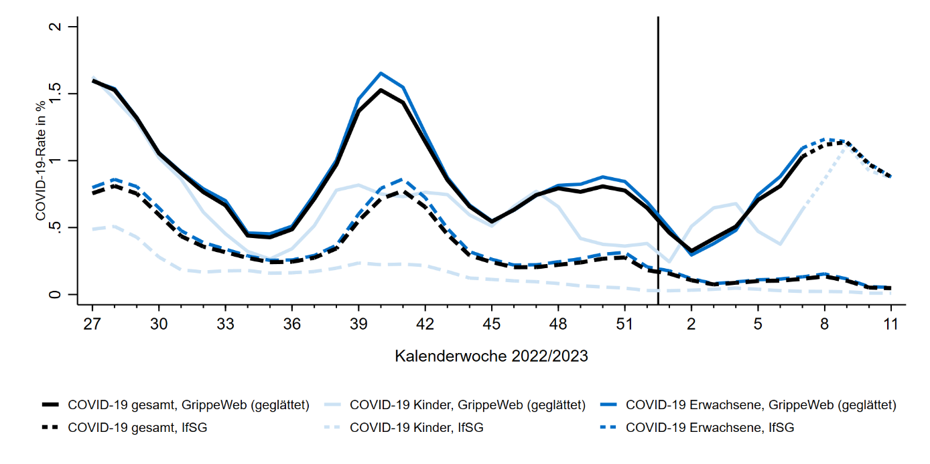

Abb. . Inzidente COVID-19-Rate aus GrippeWeb (geglättet über drei Wochen) bzw. aus den IfSG-basierten Meldedaten, jeweils nach Kindern (0- bis 14-Jährige) und Erwachsenen (≥ 15-Jährige) stratifiziert; Zeitraum Kalenderwoche (KW) 27/2022 – KW 11/2023. Für die letzten vier dargestellten Wochen (gestrichelte Linien von GrippeWeb) können noch Nachmeldungen eintreffen. Der senkrechte Strich markiert den Jahreswechsel.

**DISKUSSION**

Nach einer Erweiterung der Abfragen bei GrippeWeb war es seit KW 27/2022 möglich, kumulative und inzidente COVID-19-Raten zu erfassen und auf Bevölkerungsebene zu berechnen. Zu diesem Zeitpunkt waren etwa 40% der Bevölkerung in Deutschland schon mindestens einmal infiziert gewesen. Die kumulative COVID-19-Rate stieg seitdem bis KW 7/2023 um etwa 20 Prozentpunkte an. Die kumulativen Raten waren bei Kindern höher als bei Erwachsenen und variierten stark zwischen den Bundesländern. Viermal geimpfte Personen hatten deutlich niedrigere kumulative COVID-19-Raten. Die geschätzten inzidenten COVID-19-Raten stimmten im Verlauf gut mit der 7-Tage-Inzidenz überein, lagen aber um einen Faktor von etwa 2,6 höher. Im Jahr 2023 begannen die inzidenten Raten und die 7-Tage-Inzidenz im Verlauf voneinander abzuweichen.

Die vorliegenden kumulativen COVID-19-Raten bei GrippeWeb basieren auf Selbstangaben. Damit werden sowohl laborbestätigte Infektionen erfasst als auch z. B. in der Schule oder zu Hause durchgeführte Schnelltests, von denen die Gesundheitsämter eventuell keine Kenntnis haben, wenn die betroffenen Personen z. B. aufgrund der milden Symptomatik keinen ärztlichen Kontakt hatten und keine Laborbestätigung erfolgte. Diese Daten haben damit den Vorteil, dass sie auch sehr milde Fälle erfassen, jedoch werden unter den inzidenten Fällen in GrippeWeb keine asymptomatischen Fälle erfasst, da nur bei initialer positiver Beantwortung der Frage einer neu aufgetretenen Atemwegserkrankung auch eine Angabe zum SARS-CoV-2-Test getätigt werden kann. Die hier gezeigten kumulativen COVID-19-Raten sind daher als konservativ anzusehen.

Obwohl sich die verschiedenen Wellen der COVID-19-Pandemie zuerst im Sinne höherer Inzidenzen bei jüngeren Erwachsenen bzw. Jugendlichen manifestierte (5-8), hatten in GrippeWeb Kinder im Sommer 2022 (KW 27) häufiger mindestens einmal seit Pandemiebeginn COVID-19 als Erwachsene (55% versus 41%). Dafür kommen zwei mögliche Erklärungen in Betracht. Die Omikronwelle mit den Subvarianten BA.1 und BA.2 in der ersten Jahreshälfte 2022 betraf in besonderem Maße Kinder, so dass diese bis zum Sommer 2022 deutlich häufiger COVID-19 durchgemacht hatten als Erwachsene. Darüber hinaus könnte auch beigetragen haben, dass die systematischen Testungen von Kindern und Jugendlichen in Kitas und Schulen ihre Infektionen vollständiger als Erwachsene erfasst haben. Umgekehrt könnte die Abkehr von systematischen Tests in Kitas und Schulen ab etwa dem Sommer 2022 dazu geführt haben, dass bei Erwachsenen im Zeitraum von KW 27/2022 bis KW 11/2023 häufiger COVID-19 dokumentiert wurde als bei Kindern. Es ist jedoch auch möglich, dass eine durchgemachte Infektion bei Kindern zu einer stärkeren bzw. länger anhaltenden Immunität geführt hat als bei Erwachsenen (9).

Zur ergänzenden und vergleichenden Schätzung des Anteils der Bevölkerung, der bereits eine SARS-CoV-2-Infektion durchgemacht hat, können auch andere Datenquellen herangezogen werden, wie beispielsweise periodisch durchgeführte Prävalenzmessungen, z. B. an einer festen Populationskohorte, bei der Aussagen zu kumulativen Infektionen gemacht werden können (10). Diese wurden aber unseres Wissens in Deutschland nicht durchgeführt. Darüber hinaus können auch die Ergebnisse aus Serosurveys Angaben zum Anteil der Bevölkerung mit durchgemachter Infektion machen, sofern im Labortest zwischen Antikörpern gegen das Spike- bzw. N-Antigen unterschieden wird (11, 12). Während Antikörper gegen das Spike-Antigen sowohl nach einer Infektion als auch nach einer Impfung nachgewiesen werden können, sind Antikörper gegen das N-Antigen erst nach einer durchgemachten Infektion nachweisbar und für die Schätzung von Infektionshäufigkeiten besonders geeignet. Auch wenn sowohl Seroprävalenzstudien (z. B. aufgrund von Antikörper-Waning) als auch die kumulativen COVID-19-Raten bei GrippeWeb (keine Erfassung inzidenter asymptomatischer Infektionen) eher den Anteil der Bevölkerung mit mindestens einer COVID-19 unterschätzen, lassen sich die Ergebnisse wegen der methodischen Unterschiede nicht direkt miteinander vergleichen. Dennoch bewegen sich die Werte in einem ähnlichen Bereich und zeigen, mit welcher Dynamik die beiden ersten Omikronwellen (BA.1 und BA.2, im ersten Halbjahr 2022) die Bevölkerung erfasste und dass dies vermutlich sogar in einem größeren Ausmaß Kinder als Erwachsene betraf.

In der IMMUNEBRIDGE-Studie mit Daten aus neun verschiedenen Studien im Zeitraum von Juni bis November 2022 zeigten 52% der > 30.000 Teilnehmenden Antikörper gegen das N-Antigen, mit höchsten Anteilen bei den 1- bis 17-Jährigen (68%) und niedrigsten Anteilen (28%) bei den ≥ 80-Jährigen (13). In der SeBluCo-Studie werden bundesweit Proben von Blutspendenden auf SARS-CoV-2-Antikörper untersucht (n=135.000) (14). Während die (N-Antigen-basierte) SARS-CoV-2-Seropositivität unter den 18- bis 74-Jährigen im Jahr 2021 von 3,1% im Januar auf 8,6% im September nur gering anstieg, zeigte sich im Mai 2022 bereits eine Seropositivität von 48%. Dieser starke Anstieg in der ersten Jahreshälfte 2022 wurde auch durch seroepidemiologische Daten von Kindern aus Deutschland dokumentiert. Die Fr1da-Studie zur SARS-CoV-2-Seroprävalenz unter 1- bis 17-jährigen Kindern in Bayern (n=59.786) zeigte nach einem leichten Anstieg der Seropositivität von 2,7% auf 15% zwischen November 2020 und November 2021 einen deutlichen Anstieg auf 40% im Februar und 74% im Juni 2022 (15). Ähnlich hohe Seroprävalenzen finden sich in einer Studie unter 2- bis 6-jährigen Würzburger Vorschulkindern (n=277), von denen im Juli 2022 60% SARS-CoV-2-Antikörper aufwiesen (16). Die Seroprävalenz der Erwachsenen bzw. Kinder liegt gemäß den genannten Studien somit zwar etwas höher als die kumulative COVID-19-Rate bei GrippeWeb (41% bei Erwachsenen, 55% bei Kindern), ist aber insbesondere bezüglich des deutlichen Unterschieds in der Höhe der kumulativen COVID-19-Rate zwischen Kindern und Erwachsenen gut übereinstimmend, s. Tabelle 1.

Tab. : Ergebnisse ausgewählter Seroprävalenzstudien mit Angabe der Teilnehmenden mit Antikörpern gegen das N-Antigen von SARS-CoV-2 (in %) sowie aus GrippeWeb geschätzte kumulative COVID-19-Rate (in %), bei Kindern bzw. Erwachsenen.

|  |  |  |  |  |  |  |  |  |  |  |  |  |  |  |  |  |  |
| --- | --- | --- | --- | --- | --- | --- | --- | --- | --- | --- | --- | --- | --- | --- | --- | --- | --- |
| **Seroprävalenz (Seroprävalenzstudien), bzw. kumulative COVID-19-Rate (GrippeWeb) (in %)** | | | | | | | | | | | | | | | | | |
|  |  | **Quartal / Jahr** | **Q4/2020** | **Q1/2021** | | | **Q2/2021** | **Q3/2021** | | **Q4/2021** | | **Q1/2022** | | **Q2/2022** | | **Q3/2022** | |
| **Studie** | **Alters-gruppe** | **Kalender-woche** | **11** | **1** | **2** | **3** | **4** | **7** | **9** | **11** | **12** | **1** | **2** | **5** | **6** | **7** | **8** |
|  | **KINDER** | | | | | | | | | | | | | | | | |
| CoMoBu (17) | 14-17 |  |  |  |  |  |  |  |  |  |  | 11 |  |  |  |  |  |
| Würzburg (16) | 2-6 |  |  |  |  | 2,3 |  | 2,2 |  |  |  |  |  |  |  | 60 |  |
| IMMUNBRIDGE (13) | 1-17 |  |  |  |  |  |  |  |  |  |  |  |  |  |  |  | 68 |
| Fr1da (15) | 1-17 |  | 2,7 | 6,3 |  | 8,0 | 9,7 | 11 | 12 | 15 | 20 | 26 | 40 | 70 | 74 |  |  |
| GrippeWeb | 0-14 |  |  |  |  |  |  |  |  |  |  |  |  |  |  | 55 |  |
|  | **ERWACHSENE** | | | | | | | | | | | | | | | | |
| CoMoBu (17) | 14+ |  | 2 |  |  |  |  |  |  |  |  | 10 |  |  |  |  |  |
| 60+ |  |  |  |  |  |  |  |  |  |  | 7 |  |  |  |  |  |
| SeBluCo (14) | 18-~74 |  | <2 |  | 3,1 |  | 6,8 |  | 8,6 |  |  |  |  | 48 |  |  |  |
| IMMUNBRIDGE (13) | 80+ |  |  |  |  |  |  |  |  |  |  |  |  |  |  |  | 28 |
| GrippeWeb | 15+ |  |  |  |  |  |  |  |  |  |  |  |  |  |  | 40 |  |

Betrachtet man die kumulativen COVID-19-Raten nach verschiedenen Regionen in Deutschland, so zeigen sich auch hier ähnliche Ergebnisse zu GrippeWeb. In der SeBluCo-Studie zeigte sich im Mai 2022 eine höhere Seropositivität im Osten (56%) als im Norden (38%), Westen (45%) und Süden (53%). Trotz insgesamt niedrigerer Raten als in der SeBluCo-Studie war im Juli 2022 auch bei GrippeWeb die kumulative COVID-19-Rate im Osten (46%) höher, verglichen mit der Region Norden (41%).

*COVID-19-Raten nach Anzahl früherer Infektionen bzw. erhaltener Impfstoffdosen*

Während der Anteil der Personen mit mindestens einmaliger COVID-19 von KW 27/2022 bis KW 11/2023 relativ rasch auf > 50% anstieg, blieb der Anteil der Personen mit zwei- oder mehr als zweimaliger Infektion mit unter 10% eher niedrig. Dies kann u. a. darauf zurückgeführt werden, dass auch durchgemachte Infektionen, evtl. im Zusammenwirken mit Impfungen, wirksam gegen neue SARS-CoV-2-Infektionen schützen (18).

Die Impfquoten unter den GrippeWeb-Teilnehmenden liegen im Vergleich zur Allgemeinbevölkerung etwas höher. Zum Beispiel hatten die 15- bis 34-Jährigen und die 35- bis 59-Jährigen bei GrippeWeb eine Impfquote von 95% bzw. von 96% für eine mindestens zweimalige Impfung (mind. Grundimmunisierung), während im Monatsbericht des RKI zum Monitoring des COVID-19-Impfgeschehens vom 02.03.2023 eine Impfquote von etwa 83% für die 18- bis 59-Jährigen angegeben wird (19). Dennoch lassen sich aus GrippeWeb die kumulativen COVID-19-Raten stratifiziert für die Gruppen mit einer verschiedenen Anzahl an Impfungen berechnen. Es ist jedoch zu beachten, dass die Raten keine Aussage zu der zeitlichen Abfolge von erhaltenen COVID-19-Impungen und einer Infektion enthalten. Die kumulativen COVID-19-Raten zeigen zunächst (in KW 27/2022) niedrigere Raten unter den drei-, bzw. mind. vierfach geimpften Personen im Vergleich zu den Ungeimpften bzw. zu Personen mit nur zwei erhaltenen Impfstoffdosen. Dieser zunächst deutliche Unterschied wird im Verlauf der Zeit jedoch zunehmend geringer, so dass in KW 7/2023 nur noch die Gruppe der mindestens vierfach Geimpften eine deutlich geringere kumulative COVID-19-Rate hat. Dieser Rückgang könnte durch das Nachlassen der Impfwirkung gegenüber SARS-CoV-2-Infektionen im allgemeinen erklärt werden, während die hohe Effektivität gegenüber schweren, krankenhauspflichtigen COVID-19-Erkrankungen auch unter Omikron weiterhin gegeben ist (13, 20, 21). Es ist grundsätzlich jedoch auch anzumerken, dass durch den über die Zeit steigenden Anteil der Geimpften entsprechend auch der Anteil an Geimpften unter denjenigen mit COVID-19 steigt und sich dieser Trend auch in den Gruppen nach Anzahl der erhaltenen Impfstoffdosen widerspiegelt.

Dass bereits zu Beginn der Erhebung der COVID-19-Fragen bei GrippeWeb die Raten der Ungeimpften und die der zweifach Geimpften relativ ähnlich sind, könnte wiederum dadurch erklärt werden, dass in dieser Gruppe besonders viele bereits eine COVID-19-Erkrankung hatten und für die Erlangung einer hybriden Immunität (Immunität nach Impfung und Infektion) keine weitere Impfungen mehr benötigten, d. h. es ist möglich, dass sich ein Teil der Personen deshalb nicht nochmals hat impfen lassen (und bei zwei Impfungen verblieben ist), gerade weil sie bereits eine SARS-CoV-2-Infektion durchgemacht hatten (22).

*Vergleich zu Meldedaten gemäß IfSG*

Im Meldesystem gemäß IfSG und in GrippeWeb werden unterschiedliche Gruppen von COVID-19-Fällen erfasst. Während im Meldesystem alle COVID-19-Fälle, bei denen ein PCR-Nachweis vorliegt erfasst werden, werden bei GrippeWeb auch Personen mit Symptomen und positivem Selbsttest erfasst. Damit ist die Erfassung in GrippeWeb sensitiver. Die inzidenten COVID-19-Raten sind für die Gesamtbevölkerung, aber auch getrennt für Kinder und Erwachsene deutlich höher als im Vergleich zu den über das Meldewesen übermittelten Daten zu COVID-19. Trotz der im Durchschnitt 2,6-fach höheren COVID-19-Rate zeigt sich in Bezug auf den zeitlichen Verlauf ein v. a. im Jahr 2022 insgesamt übereinstimmendes Bild. Dass seit 2023 die inzidenten COVID-19-Raten bei GrippeWeb und die 7-Tage-Inzidenz zunehmend voneinander abweichen, kann unter anderem mit einem veränderten Testverhalten zusammenhängen, z. B. aufgrund der angepassten Testverordnung, aufgrund derer die bei Testzentren ohne Erkrankung durchgeführten Tests seit Dezember 2022 nicht mehr durch den Bund erstattet wurden (23). Da auch Selbsttests erfasst werden, scheinen die Daten von GrippeWeb von dieser Untererfassung weniger betroffen zu sein. Wenn jedoch durch eine „Normalisierung“ des endemischen Zustandes von COVID-19 auch die Häufigkeit der Durchführung von Selbsttests in der Bevölkerung deutlich abnimmt, wird das Infektionsgeschehen von COVID-19 vermutlich auch in den Daten von GrippeWeb weniger gut erfasst werden können. Auf Bevölkerungsebene würden Positivenraten bei GrippeWeb-Plus (eine zusätzliche laborbasierte Erregersurveillance im Rahmen von GrippeWeb, welche sich im Aufbau befindet (24)) und evtl. auch Daten aus der Abwassersurveillance zunehmende Bedeutung erlangen.

**FAZIT**

Die in GrippeWeb seit Sommer 2022 erhobenen Daten zu COVID-19 zeigen auf Bevölkerungsebene eine deutliche Zunahme der kumulativen COVID-19-Raten von etwa 20 Prozentpunkten auf 60% in KW 7/2023. Während die COVID-19-Rate unter den Erwachsenen im Verlauf stärker zunahm als bei Kindern, hatten Kinder im Vergleich zu Erwachsenen über den gesamten Betrachtungszeitraum deutlich höhere Raten. Auch zwischen den Bundesländern zeigte sich ein deutlicher Unterschied der kumulativen COVID-19-Raten. Die kumulativen COVID-19-Raten zeigen insbesondere in den Gruppen der Erwachsenen und Kinder eine gute Übereinstimmung mit den Ergebnissen von (N-Antigen)-Antikörperstudien unter Kindern und Erwachsenen in Deutschland.

Die nach Impfstatus stratifizierten Raten zeigten einen deutlich niedrigeren Anteil an COVID-19 unter den mindestens vierfach Geimpften im Vergleich zu den Ungeimpften sowie den zwei- bis dreifach Geimpften, welches sich auch in den einzelnen Altersgruppen zeigte. Der Unterschied der kumulativen COVID-19-Raten zwischen den einzelnen Impfgruppen nahm jedoch über den untersuchten Zeitraum deutlich ab.

Im Vergleich zur 7-Tage-Inzidenz aus dem Meldewesen zeigte sich trotz einer insgesamt höheren Rate bei GrippeWeb bis zum Jahresende 2022 eine gute Übereinstimmung im zeitlichen Verlauf. Die beiden Kurven weichen seit Beginn des Jahres 2023 jedoch insbesondere aufgrund der geänderten Teststrategie zunehmend voneinander ab. Die kumulativen und inzidenten COVID-19-Raten aus GrippeWeb können aktuell als zusätzliche und zeitnahe Datenquelle zur Überwachung des Infektionsgeschehens von COVID-19 dienen.

**DANKSAGUNG**  
Wir bedanken uns bei allen GrippeWeb-Teilnehmenden für ihre treue Teilnahme an GrippeWeb. Wir möchten uns darüber hinaus bei Frau Claudia Enge für die Unterstützung bei der GrippeWeb-Migration bedanken. Außerdem möchten wir uns bei unseren Kolleginnen aus dem RKI, insbesondere Michaela Diercke, Nita Perumal und Annika Steffen für die fachliche Unterstützung und Beratung bedanken.

**AUTORINNEN UND AUTOREN**

Anna Loenenbach, Silke Buda, Daniel Faensen, Walter Haas, Ann-Sophie Lehfeld, Kerstin Prahm, Max Prohl, Sören Spindler, Daniel Wesseler, Udo Buchholz

**REFERENZEN**

1. Buchholz U, Gau P, Buda S, K P. GrippeWeb als wichtiges Instrument in der Vorbereitung und Bewältigung einer zukünftigen Pandemie. Epid Bull. 2017;27:239-47.

2. Buchholz U, Buda S, K P. Abrupter Rückgang der Raten an Atemwegserkrankungen in der deutschen Bevölkerung. Epid Bull. 2020;16:7-9.

3. Antao EM, Jung-Sendzik T, Buda S, Haas W, Diercke M, Schumacher J, et al. COVID-19-Pandemie: Surveillance und Studien des Robert Koch-Instituts zur Lage- und Maßnahmenbewertung Epid Bull. 2022;29:3-11.

4. Bayer C, Remschmidt C, an der Heiden M, Tolksdorf K, Herzhoff M, Kaersten S, et al. Internet-based syndromic monitoring of acute respiratory illness in the general population of Germany, weeks 35/2011 to 34/2012. Euro Surveill. 2014;19(4).

5. Robert Koch-Institut. Wöchentlicher Lagebericht des RKI zur Coronavirus-Krankheit-2019 (COVID-19) vom 22.07.2021 2021 [Available from: <https://www.rki.de/DE/Content/InfAZ/N/Neuartiges_Coronavirus/Situationsberichte/Wochenbericht/Wochenbericht_2021-07-22.pdf>.

6. Robert Koch-Institut. Wöchentlicher Lagebericht des RKI zur Coronavirus-Krankheit-2019 (COVID-19) vom 11.11.2021 2021 [Available from: <https://www.rki.de/DE/Content/InfAZ/N/Neuartiges_Coronavirus/Situationsberichte/Wochenbericht/Wochenbericht_2021-11-11.pdf>.

7. Robert Koch-Institut. Wöchentlicher Lagebericht des RKI zur Coronavirus-Krankheit-2019 (COVID-19) vom 21.04.2022 2022 [Available from: <https://www.rki.de/DE/Content/InfAZ/N/Neuartiges_Coronavirus/Situationsberichte/Wochenbericht/Wochenbericht_2022-04-21.pdf>.

8. Robert Koch-Institut. Wöchentlicher Lagebericht des RKI zur Coronavirus-Krankheit-2019 (COVID-19) vom 23.03.2023 2023 [Available from: <https://www.rki.de/DE/Content/InfAZ/N/Neuartiges_Coronavirus/Situationsberichte/Wochenbericht/Wochenbericht_2023-03-23.pdf>.

9. Di Chiara C, Cantarutti A, Costenaro P, Dona D, Bonfante F, Cosma C, et al. Long-term Immune Response to SARS-CoV-2 Infection Among Children and Adults After Mild Infection. JAMA Netw Open. 2022;5(7):e2221616.

10. Vihta KD, Pouwels KB, Peto TE, Pritchard E, House T, Studley R, et al. Omicron-associated changes in SARS-CoV-2 symptoms in the United Kingdom. Clin Infect Dis. 2022;76(3):e133-41.

11. Thamm R, Buttmann-Schweiger N, Fiebig J, Poethko-Muller C, Prutz F, Sarganas G, et al. [Seroprevalence of SARS-CoV-2 among children and adolescents in Germany-an overview]. Bundesgesundheitsblatt Gesundheitsforschung Gesundheitsschutz. 2021;64(12):1483-91.

12. Neuhauser H, Buttmann-Schweiger N, Ellert U, Fiebig J, Hövener C, Offergeld R, et al. Seroepidemiologische Studien zu SARS-CoV-2 in Stichproben der Allgemeinbevölkerung und bei Blutspenderinnen und Blutspendern in Deutschland – Ergebnisse bis August 2021. Epid Bull. 2021;37:3 -12.

13. Lange B, Jaeger VK, Harries M, Rücker V, Streeck H, Blaschke S, et al. Estimates of protection against SARS-CoV-2 infection and severe COVID-19 in Germany before the 2022/2023 winter season - the IMMUNEBRIDGE project. medRxiv. 2023:2023.02.16.23285816.

14. Robert Koch-Institut. Serologische Untersuchungen von Blutspenden auf Antikörper gegen SARS-CoV-2 (SeBluCo-Studie) Zwischenbericht. Zusammenfassung der Zwischenauswertung mit Datenstand 14.10.2022 2022 [Available from: <https://www.rki.de/DE/Content/InfAZ/N/Neuartiges_Coronavirus/Projekte_RKI/SeBluCo_Zwischenbericht.html>.

15. Ott R, Achenbach P, Ewald DA, Friedl N, Gemulla G, Hubmann M, et al. SARS-CoV-2 seroprevalence in preschool and school-age children—population screening findings from January 2020 to June 2022. Dtsch Arztebl Int. 2022;119:765–70.

16. Engels G, Hecker K, Forster J, Toepfner N, Hick E, Pietsch F, et al. High seroprevalence of SARS-CoV-2 in preschool children in July 2022—a cross-sectional data collection in day-care centers. Dtsch Arztebl International. 2022;119.

17. Robert Koch-Insitut. Corona-Monitoring bundesweit – Welle 2. Überblick zu ersten Ergebnissen (aktualisierte Version vom 14.12.2022). 2022 14.12.2022.

18. Bobrovitz N, Ware H, Ma X, Li Z, Hosseini R, Cao C, et al. Protective effectiveness of previous SARS-CoV-2 infection and hybrid immunity against the omicron variant and severe disease: a systematic review and meta-regression. The Lancet Infectious Diseases. 2023.

19. Robert Koch-Institut. Monitoring des COVID-19-Impfgeschehens in Deutschland - Monatsbericht des RKI vom 02.03.2023 2023 [Available from: <https://www.rki.de/DE/ContImpfent/Infekt/Impfen/ImpfungenAZ/COVID-19/Monatsberichte/2023-03-02.pdf>.

20. Andrews N, Stowe J, Kirsebom F, Toffa S, Rickeard T, Gallagher E, et al. Covid-19 Vaccine Effectiveness against the Omicron (B.1.1.529) Variant. N Engl J Med. 2022;386(16):1532-46.

21. European Centers for Disease Control and Prevention (ECDC). Interim analysis of COVID-19 vaccine effectiveness against Severe Acute Respiratory Infection due to laboratory-confirmed SARS-CoV-2 among individuals aged 20 years and older, ECDC multi-country study – fourth update. 2023.

22. Ständige Impfkommission (STIKO). Beschluss der STIKO zur 24. Aktualisierung der COVID-19-Impfempfehlung Berlin: Robert Koch-Institut; 2022 [3-21]. Available from: <https://www.rki.de/DE/Content/Infekt/EpidBull/Archiv/2022/Ausgaben/50_22.pdf>.

23. Kassenärztliche Bundesvereinigung (KBV). Präventive Coronatests nur noch bis Ende Februar – Anpassungen bei Bürgertests und Vergütung 2022 [Available from: <https://www.kbv.de/html/1150_61052.php>.

24. Robert Koch-Institut. GrippeWeb-Wochenbericht der Kalenderwoche 8/2023 vom 28.02.2023 2023 [Available from: <https://edoc.rki.de/bitstream/handle/176904/10796/Wochenbericht_GrippeWeb_2023_KW08.pdf>.